语文综合性学习“春游计划”案例
武汉市外语学校 余清香
【教学构想】
课堂上，半个月的“四季风”吹过，学生们领略了大自然春、夏、秋、冬各自的神奇魅力，品味了不同作家笔下或优美、或深刻、或跳宕活泼、或诗情画意中充满科学文化色彩的自然风光，大自然给了孩子们深刻的启示。这些都来自课堂，来自文本。有哲人说：人生的快乐源于体验，这些体验会化作生命的屐痕，让你永远拥有活泼的心境。学习“四季风”这个单元恰巧是在有些料峭寒风的早春二月里，此时“春游计划”的语文综合性学习任务就这么适时地提到了学生面前，能很快激起他们的学习兴趣，加之教师有言道，分小组作出的春游计划若能在“竞标”会上得到全班同学的认可。全班将按这一计划外出春游，让这个小组的同学带领师生实施自己的计划，这样要获得体验快乐的学生们会有更积极、主动、高涨的学习热情。
看起来，对于进行过至少三次综合性学习的学生来说，“春游计划”似乎很简单，但要选择有意义的春游线路，为何选择这样的线路，有什么样的文化背景、现实意义，与春天有怎样的联系，这些需要学生们了解身边城市的历史和文化，需要查阅相应的资料，此其一；其二，学生需自主联系春游的交通工具，预设春游中的安全隐患以采取恰当的应对措施，甚至还有进餐问题，费用问题等细节，也需考虑周全，要订立一个周密的可实施的春游计划，在竞标会上（即成果展示会）要能解答挑剔的同学的一系列质疑等等，应对这些，对学生的口语交际，社会交往及协调、缜密思考问题等能力都是一次极好的锻炼，当然要做好，还是很不容易的。
由于课题本身具有趣味性，再加上本班同学经过了几次成功的语文综合性学习，他们对综合性学习的分组，选组长、分工等一套自主、合作的程序非常熟悉。因此，此次综合性学习老师引导不多，在学生制订计划的过程中作为咨询者、在实施中作为学生的帮手解决学生的实际问题。从布置到实施、小结共用了3周时间。
【教学设计】
【学习目标】
- 通过学习，多渠道多途径了解武汉的历史、地理、风景、名胜等文化知识，激起对身边城市的关注与热爱。
- 感受春天大自然的美，培养学生的审美情趣。整理有关春天的文学文化知识，以此为指导发现春天。
- 学会有责任感地制定计划和作活动策划，并在活动中培养口语交际、社会交往和协调能力，以及运用社会资源的能力。
【学习重难点】
重点：通过合作，制订周密详尽且可实施的春游计划。
难点：准备实施前的外联工作，学会利用社会资源。
【教学安排】
活动分三个阶段进行。
即：1、查阅资料，对外联络及制定计划阶段。
2、竞标及中标后准备实施阶段。
3、外出按计划春游及活动小结、展示阶段。

【学习步骤】
第一阶段学习：
课堂指导安排：
- 思考课题为计划内容做准备。
  - 多媒体展示一组唯美的武汉名风景名胜地的春花、春雨、春草等影像，引起学生对本次学习课题的关注及兴趣。
  - 你想去看武汉什么地方的什么春景？为什么？
  - 假如有机会春游，想外出多长时间？这些时间安排什么内容？集体出游还有哪些事项要注意？
（这些问题通过课堂上的师生、生生对话，碰撞出学生对活动内容的构想火花很有必要，也是学生了解其他同学欣赏口味，从而合理安排线路的机会。）
- 分组、分工：
学生按住家远近自动分组，推荐组长，并进行分工。有几名学生组合漏掉的，班长、付班长主动联合起来另成一组。
- 布置任务目标并通过合作学习，制订一份详尽的春游计划，下周将举行“春游活动”方案竞标会，哪个小组的方案能得到评委（各小组组长组成）的高分及全体同学的认同，我们将按这一方案举行春游活动。
（任务明确，目标清晰，学生的学习会更有针对性，强调按认同的方案实施也是培养学生为自己负责的美好品性，作有责任的策划）
学生自主，合作学习的内容：
- 查阅资料选定春游线路及春游活动内容；
- 有必要则联系出游交通工具，进餐方式等；
- 制订详尽的春游活动方案；
- 对竞标会上评委及其他同学可能的质疑作应对准备。
（这一阶段的学习，学生要准备充分的案头资料外，还要学会与社会有关部门进行交往、谈判，充分调动社会资源。）
第二阶段学习：竞标
- 春游计划竞标会（2节课）
  - 程序：
    - 由学习委员及语文科代表主持；
    - 各小组竞标演说（可由小组长或组员推选本组内善表达的组员演说），演说内容应包括：
      - 春游线路景点，理由；
      - 春游活动安排；
      - 交通工具、进餐、安全等问题；
      - 本小组方案中的优越性；
    - 接受评定小组及同学们的置疑，并解答。
    - 评定小组评点成绩，并当场由统计员统计公布。
    - 全班同学不记名投票选出最佳方案。
    - 当堂确定选定实施计划的小组。
  - 说明：
    - 评定小组的成员：
      - 成绩统计员1人；
      - 评委：各小组组长。
    - 评分标准（10分）
      - 图文并茂，程序合理，方案完整、周密5′；
      - 方案独特富有创意1′；
      - 竞标人表达2′；
      - 回答问题是否流利，解决方案是否合理2′。
（这一环节实际上是一个学习成果的展示会，因为以竞标的形式，标的又是大家盼望的走出校园的春游，因此，竞标会十分激烈，这是可以预见，实际上也正是这样。）
- 春游计划实施前的作业：
    - 由竞标成功的小组组长布置春游前须全体同学准备的文化知识及需携带的物品；
    - 老师协助学生联系最后确定交通及进餐、安全和请示学校等问题；
（这一筹备工作是保证计划能顺序实施的重要环节，不可轻视）
第三阶段学习：实施计划及学习总结。
- 按计划进行春游。（时间：星期五全天）
- 总结（一节课）
  - 由实施计划的小组长也是春游活动的主持人给活动中表现出色的同学颁发各类奖及奖品。
  - 教师总结此次学习的全过程。
- “寻找春天”获奖摄影作品展。
整次学习活动完毕。
（春游活动过程因由学生自主选择、主持、实践，充溢着当家作主的豪迈、喜庆的气氛。适时的总结既保持了这一气氛，同时也提升了对活动及此次综合性学习的认识，此次活动过程中的产品：“寻找春天”获奖摄影作品展将春游快乐美好的余音继续延续了一个月）
【教学后记】
春游，对整日关在校园中的学子来说，永远是一个令他们向往的喜爱的活动，而由自己策划整个活动，并通过竞标这种激烈竞争的方式获得活动实施权，对他们来说又极富有挑战性和刺激性，这是此次综合性学习任务设置最能激趣的地方，有了这种内在的动力，老师的引导就不必太多，也无需多。这是此次教学活动后的感想之一。
其二，要想保证学习活动的成功，老师要做的是作为一个成年人协助学生联系交通工具与活动地的管理者交涉及向学校提出活动申请。在竞标前，竞标中，老师的偏好会引起学生的置疑，很容易被学生看成是不尊重他们的表现，比如，在学生上交方案后，我对吴洁琳小组“游武汉租界”的方案流露出了喜爱及特别欣赏的倾向，引起了学生的猜疑，他们认为所谓竞标会仅是“虚晃一枪”的过场，老师已内定了方案，于是部分学生抵制老师欣赏的这一计划，但事实是虽然学生们选定的计划与教师预期的不一样，但实施的还是学生们选定的计划。
事实证明他们的判断是错误的。但这之前学生的争议对吴洁琳小组造成了一定的心理影响。可见，当学生的主人翁意识觉醒后，他们对自己作为主人的权益的保护意识也是极强的，我们需保护他们的权益，尊重学生。
其三，即使这样，老师也不能袖手旁观，除做好作为成人需协助的工作外，适时地提出合理性建议还是需要的。比如，此次实施的方案中，没有摄影比赛，老师给实施小组提出这一建议后，他们采纳了，并布置学生们周末回家带照相机，准备作“寻找春天”摄影。这就是一个成功的指导。
附：张梦元小组“春有计划”方案。

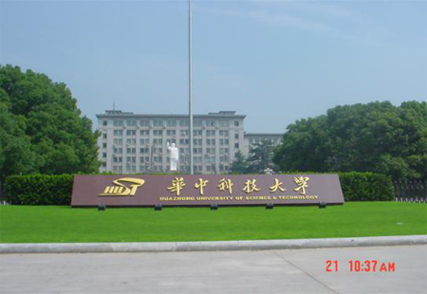


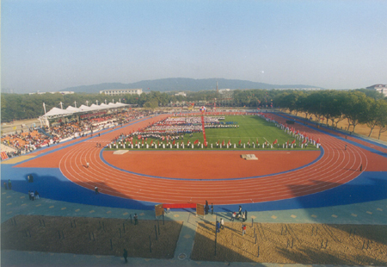

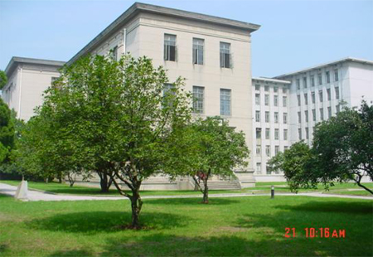

武汉外国语学校初一（1）班春游计划

M 策划小组成员：张梦元 阮珊 祝棋 冯思捷 陈萌 黄骞
春天来到，万物复苏。在这生机勃勃的季节里，我们的同学将要进行一次春游活动。我们的目的地是位于武汉市第一高山喻家山脚下的华中科技大学，这个有着五十年历史的，堪称全国最美的高等学府之一的——喻园。
华中科技大学是国家教育部直属的全国重点大学，由原华中理工大学、原同济医科大学、原武汉城市建设学院和科技部干部管理学院于2000年5月26日合并成立。是涵盖理、工、医、文、管等多学科的综合性大学，是目前国内规模最大、水平一流的高等学府之一，是首批列入国家“211工程”重点建设的大学。
华中科技大学位于“九省通衢”的武汉市,校园总面积400公顷。校园内树木葱茏，碧草如茵，环境优雅，景色秀丽，是读书治学的理想园地。
我们将到达华中科技大学主校区，也就是原华中理工大学，进行一次春游。

1、春游地点
华中科技大学主校区

2、活动目的
让同学们在欣赏美景的同时，感受到高等学府里的文化气息和学子们求实、探索、不懈的精神，增强学习的动力，并进行丰富有意义的活动，提高同学们对学习的兴趣，感受到快乐。让学生的身心在活动中得到放松，在磨练中得到升华。

3、活动安排
时间安排：
7：20 出发
8：30 到达
8：40-8：50 在小亭子略做停留，并举行相应活动
8：50-10：10 世界文化名人园，并举行相应活动
10：10-11：10 东边大操场，并举行相应活动
11：10-12：00 东边大草坪，并举行相应活动
12：20-12：40 百景园享用午餐
12：50 返回

地点一：小亭子
在临近大门口的地方，有一片很小的湖，湖上有一个小亭子，这里十分幽静。
活动：限时十分钟，同学们按照队伍顺序，每人有感情地背一首描写春天的诗，背完者可以进入小亭子休息一下，十秒钟没接上来者与自动弃权者无法进入小亭子。可选出一名背得最好的同学给予奖励。

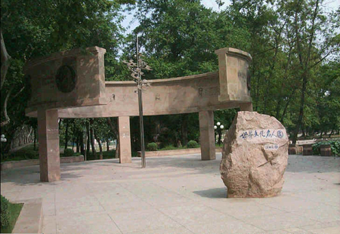
地点二：世界文化名人园
学校为了纪念为世界文化作出巨大贡献的人，让师生们了解名人的精神而修建了这座园。这座园虽不大，但世界名人们永垂不朽的探索、钻研、奉献、谦逊的精神深深刻在了这里，也刻在了我们的脑海里。同学们来到这里，可以深切感受到他们的精神，他们的伟大，增强学习的动力。
活动：
- 同学们参观世界文化名人园。建议邀请袁梦同学为我们将刻在石壁上的名人简介以及名人名言念出来，以便我们队伍的集中以及更清楚的了解。
- 同学们可以事先准备好，参观完后自愿讲述一个名人的故事，让我们感受到名人不朽的精神。
- 同学们可以与老师交流有关名人的问题。

地点三：东边大操场
学校新建的操场，非常漂亮。绿茵茵的足球场，红色的塑胶跑道，光滑的篮球场，以及这里一排排整齐的看台，有一种壮观的气势。同学们可以尽情地进行体育活动，使身心得到极大的放松。
活动：
- 爱好篮球的男生可以进行一场小小的篮球赛。
- 爱好足球的男生或女生可以踢足球。
- 爱好羽毛球的男生或女生可以打羽毛球。
从东边大操场到大草坪需要走一段路，同学们可以进行成语接龙的游戏。

地点四：东边大草坪
这是一块供我们轻松的乐园。在这里，有碧绿的小草，粉红的桃花和玉兰花，还有刚冒出嫩叶的龙爪槐，旁边点缀着迎春花金黄色的小喇叭，春天最先来到了这里。
活动：
(1)猜谜游戏。同学们可以事先准备好一些谜语，在草坪的长廊里坐下，进行猜谜活动。有准备的同学将谜面讲给全班同学听，最先猜中者获胜。猜中最多者获奖。
(2)对歌。某个同学唱一句歌，接的同学唱的歌的第一个字必须是前一个同学所唱的最后一个字。
(3)快乐传真。把同学们分成五个小组。每小组的第一个人要将一句话用肢体语言以及其他语言（不能含有要猜的句子里的字），看哪个小组又快又准，就获胜了。
(4)猜歌。给一个同学用耳机听一首歌，他必须哼出旋律，不准唱歌词，不准有提示性的动作，看谁先猜出歌名，谁就获胜。
(5)如有时间，同学们可以适当进行一些自由活动。

地点五：百景园
由于百景园距东边大草坪较远，所以在路上同学们可以齐声演唱我们共同喜爱的歌曲，活跃气氛。

4、注意事项
（1）车辆。可集体租用一辆车，负责接送。
（2）活动费用。由于华中科技大学是一所开放性的大学，所以无须门票，仅仅需要车费。午餐无须自己带。
（3）安全。由于人较多，一定要注意安全，在校内应走人行道，应保持队伍整齐。做临近水边的活动应注意安全，不要拥挤。
（4）纪律。校园是安静的，我们到达时应保持安静，不要给这宁静的校园增添嘈杂。可以事先作好教育，对纪律好者进行奖赏，纪律差者进行惩罚。
（5）环境。校园的环境优美洁净，不能因为我们的到来添了肮脏，要准备好垃圾袋，把垃圾装好。
（6）活动后的总结会。同学们可以用小品、作文、歌曲、相声、诗歌等形式展示自己从此活动中的收益及感想，并提出建议，以便下次春游改进。总结会上还会对春游中表现突出者颁发奖品，我们的奖项包括：最佳诗词背诵奖，最佳猜谜奖，最佳对歌奖，最佳快乐传真小组合作奖、最佳猜歌奖，以及另外几个较大的奖项：最佳纪律奖，最佳环保奖，最佳收获奖。希望同学们踊跃参加，争取获奖！
愿我们的计划能给同学们带来一个快乐、美丽、知识的春天！

